TRABAJO PRÁCTICO 1

1. Realice una monografía de no más de 5 páginas realizando una comparativa entre los distintos tipos de Sistemas Operativos que encuentre en la actualidad respecto a su estructura y los siguientes parámetros:  
     
   . Administración  
   . Seguridad  
   . Precio  
   . Filosofía  
   . Disponibilidad de controladores  
   . Interface de usuario
2. Realice una conclusión respecto de la comparación realizada en el punto anterior.

Comparativa de Sistemas Operativos actuales

En esta monografía se han analizado los Sistemas Operativos (SO) más utilizados en el año 2020, para ello se tienen han tenido en cuenta la estructura de los mismos, y los siguientes parámetros:

. Administración  
. Seguridad  
. Precio  
. Filosofía  
. Disponibilidad de controladores  
. Interface de usuario

Los SO más utilizados al día de la fecha son:

* Android (38,9%)
* Windows (35,29%)
* iOS (14,97%)
* OS X (8.07%)
* Linux (0,89%)
* Otros (0,83%)

Para facilitar la comparativa entre los SO, se han dividido en dos grupos, SO para desktop (Windows, OS X y Linux) y SO para dispositivos móviles (Android y iOS). Además se ha decidido centrar el análisis sobre la versión actual de cada SO.

SO para desktop.

**Windows 10**

La ultima versión del sistema operativo para computadoras de Microsoft, es el usado por la gran mayoría del usuario promedio, tiene una confiabilidad relativamente baja respecto a los otros dos. Ya que es el más común en que falle, sin embargo, al ser usado por la gran mayoría, gran parte del software que se desarrolla está destino a este sistema operativo, por la misma razón mucho del software dañino está orientado a windows, y se toma como un sistema bastante inseguro. También hay que decir que la interfaz con el usuario es muy amigable y por la misma razón es muy elegido  
. Administración: Windows perteneció desde sus inicios a la empresa de Microsoft   
. Seguridad : Al ser uno de los más usados la mayoría del malware está desarrollado para esta plataforma, ya que es donde se encuentra la gran mayoría de la población, y un porcentaje aún mayor de la gente que apenas sabe usar una computadora también se encuentra en este punto, por lo que son un blanco perfecto para el malware. Sin embargo salen parches con regularidad para tratar de evitar esto  
. Precio: 8,999 pesos argentinos la versión básica para 1 computadora, está ubicada entre el medio de los otros dos sistemas operativos  
. Filosofía: Se basa en darle al usuario los medios necesarios para darle la mayor productividad posible  
. Disponibilidad de controladores: la mayoría de los controladores de windows, se puede acceder desde el propio windows, siendo automático la gran mayoría (y lo básicos) con el windows Update, también puede accederse a la actualización de los controladores desde el administrador de dispositivos. Algunas empresas crean sus propios controladores para diferentes hardware y/o software. Algunos drivers antiguos se pueden obtener de forma manual  
. Interface de usuario: Bastante amigable

**OS X**

También conocido como Mac OS es el sistema operativo creado por Apple . El preferido por muchos profesionales que pueden acceder al mismo.  
. Administración: Pertenece a la empresa Apple  
. Seguridad : A pesar de también tener sus problemas de seguridad, ya que solo Apple puede trabajar en los problemas de Apple, recibe muchos menos ataques que por ejemplo Windows, y los parches de seguridad se realizan con mucha más rapidez que dicho sistema. También ayuda el excesivo hermetismo dentro de la empresa de Apple con el código del SO en sí.  
. Precio : a partir de 999 dólares   
. Filosofía : Está orientada a los detalles y la excelencia. Apple controla toda la cadena de producción y venta de cada computadora con sistema de OS X, además el software creado para apple por terceros, debe cumplir ciertas normas para poder ser descargados por los usuarios de dicho sistema operativo  
. Disponibilidad de controladores: relativamente bajo. Casi todo los controladores son hechos de la empresa para la propia empresa, hay un difícil acceso ya que esto se hace de manera automática. El software de tercero tiene que incluir sus propios drivers para el buen funcionamiento del mismo en dicho sistema operativo  
. Interface de usuario: Muy amigable e intuitiva

**GNU -Linux (Ubuntu)**

Conocidos por expandir la filosofía del software libre. Sus versiones se dividen en lo que se denomina “distros” se utilizará el más conocido y usado para comparar con los sistemas anteriores. Dependiendo el distro elegido existe una confiabilidad, interfaz y disponibilidad de controladores diferente, inclusive puede diferir en la filosofía aunque siempre se base en el software libre  
. Administración: Ubuntu específicamente es una distro de Canonical, aunque GNU-Linux al ser software libre está descentralizado y no tiene un “dueño” específicamente, ya que cualquiera puede agarrar la mayoría de las distros y personalizarlo muy específicamente  
. Seguridad: Al ser de los preferidos por los informáticos, los parches y actualizaciones son prácticamente diarias y es bastante seguro, sin embargo, en manos de un novato, se puede dejar bastante inseguro al sistema. La seguridad está a cargo de cualquiera que quiera participar y ayudar en el sistema  
. Precio : Gratis  
. Filosofía : es la base del software libre, el cual se basa en que cualquiera pueda acceder al código fuente ya sea, para mejorarlo o para hacer una versión propia  
. Disponibilidad de controladores: Los controladores pueden ser privativos (de empresas) o públicos, aunque existen diversidad de controladores, puede ser complicado de encontrar para el usuario promedio o inexperto. La mayoría de los distros, incluido ubuntu, traen un paquete predeterminado de drivers básicos, como los necesarios para utilizar los periféricos más comunes. La actualización de dichos drivers en un principio debe ser hecha por el usuario manualmente, para luego poder automatizarlo. Al mismo tiempo, los drivers públicos incluyen libre acceso al código fuente en su mayoría, por lo que un usuario interesado tiene más facilidad para crear o modificar dichos drivers para un uso propio o puntual  
. Interface de usuario: Ubuntu específicamente es una de las distros con la interfaz más amigable dentro de Linux, sin embargo, sigue estando por debajo de los otros dos en comparación. Las otras distros tienen diversidad de interface llegando al punto de poder ser solo una consola de comando

**Android**

El sistema operativos para smartphone por defecto, depende de Linux para los servicios base del sistema como seguridad, gestión de memoria, gestión de procesos, pila de red y modelo de controladores. El núcleo también actúa como una capa de abstracción entre el hardware y el resto de la pila de software.  
. Administración: Inicialmente fue desarrollado por Android Inc., empresa que Google respaldó económicamente y que adquirió en 2005.​ Android fue presentado en 2007 junto con la fundación del Open Handset Alliance (un consorcio de compañías de hardware, software y telecomunicaciones) para avanzar en los estándares abiertos de los dispositivos móviles.  
. Seguridad: Según un estudio de Symantec de 2013, demuestra que en comparación con iOS, Android es un sistema explícitamente menos vulnerable. El estudio en cuestión habla de 13 vulnerabilidades graves para Android y 387 vulnerabilidades graves para iOS. El estudio también habla de los ataques en ambas plataformas, en este caso Android se queda con 113 ataques nuevos en 2012 a diferencia de iOS que se queda en 1 solo ataque.  
. Precio : La versión básica de el SO es gratuita y de código libre, pero generalmente incluye aplicaciones y controladores de propietarios.  
. Filosofía “Más tecnología para más gente en más lugares”. El código fuente de Android es gratuito para que cualquiera pueda descargarlo, personalizarlo y distribuirlo. Esto permite a los fabricantes construir dispositivos móviles a costos más bajos, lo que brinda a las personas de todo el mundo acceso a tecnología móvil que antes estaba fuera de su alcance.  
. Disponibilidad de controladores : bastante restringida, viene todo incluido en las propias actualizaciones del celular  
. Interface de usuario: Diseñada específicamente para dispositivos móviles de pantallas táctiles, muy personalizable.

**iOS**

Es un sistema operativo móvil de la multinacional Apple Inc. Originalmente desarrollado para el iPhone (iPhone OS), después se ha usado en dispositivos como el iPod touch y el iPad. No permite la instalación de iOS en hardware de terceros.  
. Administración: Está basado en Darwin es un sistema operativo de código abierto tipo Unix, lanzado por primera vez por Apple Inc. en el año 2000. Está compuesto por código desarrollado por Apple, así como por código derivado de NeXTSTEP, BSD, Mach y otros proyectos de software libre.

Darwin forma el núcleo de los componentes en los que se basan macOS (anteriormente OS X y Mac OS X), iOS, watchOS, tvOS, y iPadOS.  
. Seguridad  
. Precio: No se puede comprar, Apple es la única empresa que puede desarrollar dispositivos con este SO.  
. Filosofía: “Perfección y ecosistema”. El sistema tiene como principal objetivo la calidad y la conectividad con el resto de los productos de Apple.  
. Disponibilidad de controladores: Muy restringida.  
. Interface de usuario: Fácil de usar, muy poco customizable

Conclusión:

A la hora de elegir un sistema operativo pueden infligir muchas cosas, desde el objetivo para el que se usará el sistema operativo, por ejemplo, alguien que quiera ser productivo y tener un software seguro, se podría inclinar por OS X, siempre y cuando tenga el poder adquisitivo para dicho producto. Sin embargo, alguien que quiera “meterle mano” a la parte más esencial del sistema operativo podría inclinarse más por Linux que con su filosofía y licencia lo permite aunque puede ser que tenga la curva de aprendizaje más difìcil entre los sistemas operativos, es también el que más libertades puede traer, aunque no cualquiera puede desear tal libertad (y los problemas que con eso puede conllevar) a la hora de tener su momento de trabajo y/o ocio

En lo personal, utilizo Windows 10 para mi computadora principal, ya que es la que más recursos tiene. Esto debido a que para muchos programas (ya sea de productividad u ocio) están solo para windows. Sin embargo en la netbook exclusiva para el estudio, utilizo Linux, ya que me gusta “darme maña” con la computadora a veces y aprender sobre otro sistema operativo, también fue razón de mi elección, que la computadora esté un poco desactualizada y Linux anda mucho mejor que otras versiones de Windows en dicha máquina (sin decir que el soporte aún continua para Linux)

Fuentes:

<https://gs.statcounter.com/os-market-share>

<https://canonical.com/>

<https://www.apple.com/>

<https://www.microsoft.com/en-us/>

<https://www.redhat.com/en>

<https://source.android.com/setup/start/licenses>

Defina MBR. MBC y dé una lista con los pasos realizados para cargar el Sistema Operativo.

* Realice un informe con los siguientes puntos: Estudie el comportamiento de tablas de particiones que tengan en su interior particiones extendidas y lógicas.
* Definición de partición. Tipos de particiones. Ventajas y Desventajas de cada una.
* ¿Cuantas particiones son necesarias como mínimo para instalar Linux? Nombrarlas ¿Y para instalar Windows?
* Dar ejemplos de varios casos de particionamiento.
* ¿Cuales son los pasos que se suceden en el encendido de una computadora hasta que el Sistema Operativo es cargado (bootstrap)?

**Master Boot Record o MBR**

El registro de arranque maestro o MBR (Master Boot Record), se encuentra en el primer sector del disco rígido. Identifica dónde se encuentra la partición activa y, posteriormente, inicia el programa de arranque para el sector de arranque de esa partición. El sector de arranque identifica dónde se halla el Sistema Operativo (SO) y habilita la información de inicio que se cargará en la RAM del equipo.

El MBR incluye una tabla que localiza cada partición presente en el disco. Esta tabla de particiones se utiliza para especificar al SO el número y tipo de particiones que tiene nuestro sistema, ella se almacena solo en los primeros sectores del disco, generando problemas en caso de que esta se pierda, corrompa o sobrescriba.

**Master Boot Code o MBC**

El código de inicio maestro o MBC (Master Boot Code) es una de las varias partes del MBR. Realiza el primer conjunto de funciones importantes en el proceso de arranque.

En el registro de inicio maestro genérico, el código de master boot code consume 446 bytes del registro de inicio maestro total de los 412 bytes; el espacio restante es utilizado por la tabla de particiones (64 bytes) y la firma de disco de 2 bytes.

**Funcionamiento del MBC**

Si el BIOS ejecuta normalmente el master boot code, este código de arranque maestro abre el control de arranque al código de inicio de volumen, parte del sector de inicio de volumen, en la partición del disco duro que contiene al sistema operativo. Un código de inicio maestro se usa solo en particiones primarias.

Las particiones no activas, como las de un disco duro externo que puede almacenar copias de seguridad, por ejemplo, no necesitan ser iniciadas porque no contienen un sistema operativo, por lo que no tienen motivo para utilizar un master boot code.

Estas son las acciones que realiza el master boot code:

1. Escanea la tabla de particiones para la partición activa.
2. Encuentra el sector inicial de la partición activa.
3. Carga una copia del sector de arranque de la partición activa en la memoria.
4. Por último, transfiere el control al código ejecutable en el sector de arranque.

El master boot code utiliza los denominados campos CHS (Campos de Inicio y Fin del Cilindro, cabeza y sector) de la tabla de particiones para de esa manera lograr ubicar la parte del sector de arranque en la partición.

En el siguiente gráfico se puede observar la estructura lógica interna de un disco MBR tradicional.

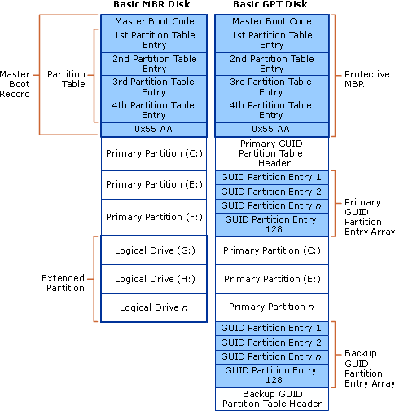

**Particiones**

Una partición es una porción de la unidad física del disco rígido que actúa como una unidad individual. Una partición puede ocupar todo el espacio de la unidad física. Existen tres tipos de particiones:

* Partición primaria: Una porción de la unidad física que ha sido marcada como unidad potencial de arranque por un sistema operativo. Un disco rígido completamente formateado consiste, en realidad, de una partición primaria que ocupa todo el espacio del disco y posee un sistema de archivos. A este tipo de particiones, prácticamente cualquier SO puede detectarlas y asignarles una unidad, siempre y cuando el SO reconozca su formato. En un disco MBR, como máximo pueden existir 4 particiones primarias o 3 particiones primarias en el caso de tener una partición extendida con un máximo de capacidad de 2TB.
* Partición extendida: Conocidas como particiones secundarias, cuentan como una partición primaria, pero, en lugar de utilizar su espacio para almacenar directamente los datos se esta se subdivide en particiones lógicas. Fue ideada para romper la limitación de 4 particiones primarias en un solo disco físico. Sólo puede haber una partición extendida por unidad física. La partición extendida no puede utilizarse directamente y ha de dividirse en unidades lógicas. Es el único tipo de partición que no soporta un sistema de archivos directamente.
* Partición lógica: Una sección de una partición extendida (puede ser su totalidad) que actúa como unidad independiente, la cual se ha formateado con un tipo específico de sistema de archivos y se le ha asignado una unidad, así el sistema operativo reconoce las particiones lógicas o su sistema de archivos. Puede haber un máximo de 23 particiones lógicas en una partición extendida.

En general las ventajas y desventajas entre los diferentes tipos de particiones son las mismas:

Ventajas:

1. Permite mayor conveniencia a la hora de formatear, ya que permite formatear una partición sin afectar a las demás.
2. Incrementa la seguridad contra el malware que afecta o escanea archivos en una sola partición.
3. Permite realizar backups de una partición y guardarlos en otra partición.
4. Permite desfragmentar la partición del SO evitando que se desfragmente rápidamente ya que los archivos de datos (que tienden a ser los que más cambios sufren) se encuentran en otra partición, lo que mejora el rendimiento.

Desventajas:

1. Mover datos de una partición a otra lleva su tiempo, a diferencia de los movimientos dentro de la misma partición.
2. Si una de las particiones se utiliza como backup del equipo, y el disco sufre daño, pueden perderse todas las particiones en el mismo y se correría el riesgo de perder todos los datos.
3. Al tener que leer en varias particiones, el cabezal del disco debe trabajar más, por lo que la vida útil del disco puede verse reducida.

**Particiones necesarias en Linux y Windows**

Para instalar un SO Linux, en un disco con formato MBR se requieren 4 particiones:

Partición primaria:

1. /boot

Particiones extendidas:

1. swap
2. /home

Para instalar un SO Windows son requeridas 2 particiones en un disco MBR:

1. 500MB System Reserved partition
2. C:

**Ejemplos de casos de particionamiento**

**Ejemplo 1**

En el siguiente ejemplo se observa una portable con un disco SSD de 120GB en formato MBR, la misma tiene instalados los SO Linux Mint y Windows 10.

Desde la administración de discos de Windows que detecta que el disco está dividido en 4 particiones:

* Partición primaria C: que contiene el arranque, archivo de paginación y volcado.
* Partición de recuperación
* Partición donde se encuentra el SO Linux instalado
* Partición reservada para el sistema

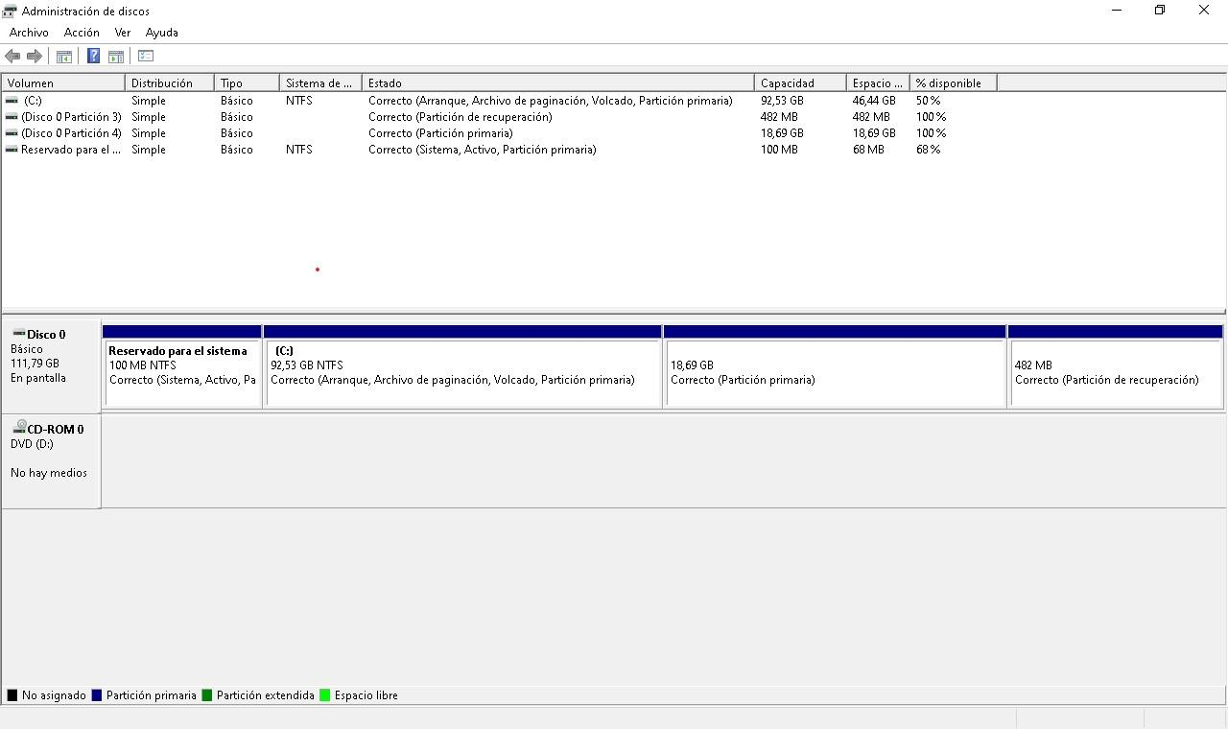

**Ejemplo 2**

En el siguiente ejemplo se observan las particiones creadas pero durante el proceso de instalación de un SO Linux.

Se pueden enumerar 4 particiones propias de Linux:

1. /boot
2. /
3. swap
4. /home

En el mismo se pueden apreciar además la instalación preexistente de un Windows 7, y su partición de recovery.

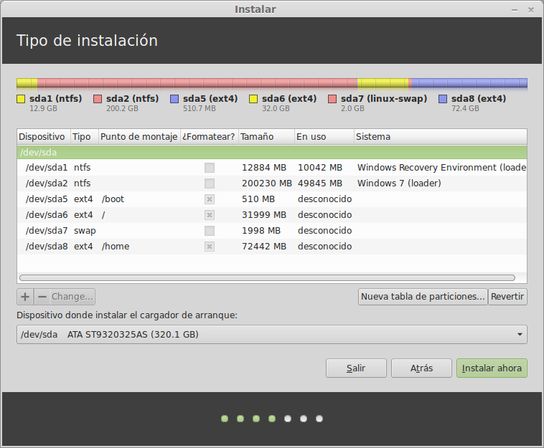

**Proceso de arranque o** **boot o bootstrapping**

El bootstrap es el primer código que es ejecutado cuando el sistema se enciende, el proceso lo inicia el gestor de arranque que es un programa ejecutado por la BIOS. Se encarga de la inicialización del sistema operativo y de los dispositivos. El sistema operativo depende del bootstrap para funcionar correctamente.

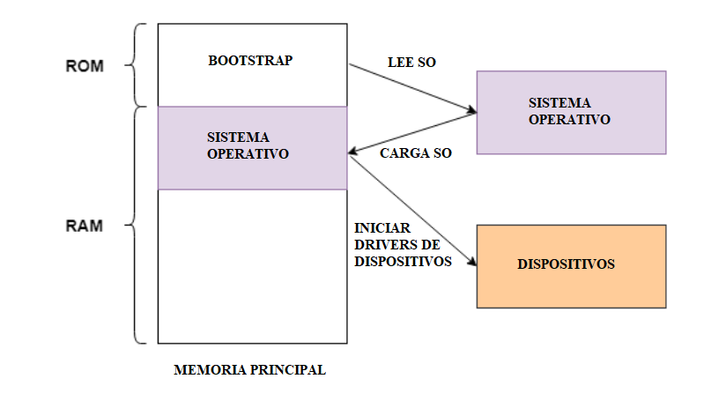

El gráfico demuestra el funcionamiento del bootstrap.

Cuando un equipo es encendido:

1. Se ejecuta el POST, que se encuentra en la dirección F000:FFF0, que pertenece al ROM-BIOS, destinada a realizar una serie de tests e inicializaciones de los componentes electrónicos conectados (hardware).
2. Se carga del disco primario el primer sector (cilindro 0, cabeza 0, sector 1) en la dirección 0000:7C00 (7C00 lineal).
3. Se comprueba que contenga código válido (debe estar firmado con los valores 0x55 y 0xAA en bytes de las posiciones 511 y 512 respectivamente), en cuyo caso se salta a esa dirección (a la que apunta CS:IP).

El proceso de arranque se considera completo cuando la computadora está preparada para contestar a los requerimientos del exterior.

**Fuentes:**

<https://sistemas.com/mbr.php>

<https://siaguanta.com/c-tecnologia/que-es-mbr/>

<https://sistemas.tecnoderecho.com/que-es-el-mbr/>

<https://mx.norton.com/online-threats/glossary/m/master-boot-record-mbr.html>

<https://www.neoguias.com/que-es-el-master-boot-code/>

<https://www.softzone.es/2017/02/17/que-ventajas-e-inconvenientes-tiene-hacer-particiones-a-un-disco-duro/>

<http://www.alegsa.com.ar/Respuesta/ventajas_y_desventajas_de_particionar_un_disco_duro.htm>

<https://particiondememoria.wordpress.com/ventajas-y-desventajas-de-las-particiones/>

<https://www.softzone.es/2017/02/17/que-ventajas-e-inconvenientes-tiene-hacer-particiones-a-un-disco-duro/>

<http://www.adminso.es/index.php/2.3.3._Tabla_de_particiones>

<https://sites.google.com/site/seguridadinformaticaeeso213/situaciones-de-perdida-de-datos/particiones/tipos-de-particiones>

<https://www.softzone.es/2016/03/25/mbr-gpt-estos-dos-estilos-particiones-discos/>

<https://www.tenforums.com/installation-upgrade/79260-windows-10-upgrade-creates-too-many-partition.html>

<https://www.tenforums.com/installation-upgrade/85485-how-many-partitions-set-up-windows-10-clean-installation.html>

<https://www.atareao.es/como/particiones-en-linux/>

<https://superuser.com/questions/36378/advantages-disadvantages-of-partitioning-a-drive>

[https://es.wikipedia.org/wiki/Bootstrapping_(inform%C3%A1tica)](https://es.wikipedia.org/wiki/Bootstrapping_(informática))

<https://www.tutorialspoint.com/what-is-a-bootstrap-program>

[https://es.wikipedia.org/wiki/Arranque_(inform%C3%A1tica)](https://es.wikipedia.org/wiki/Arranque_(informática))